1.2. АВТОБИОГРАФИЯ (начата)

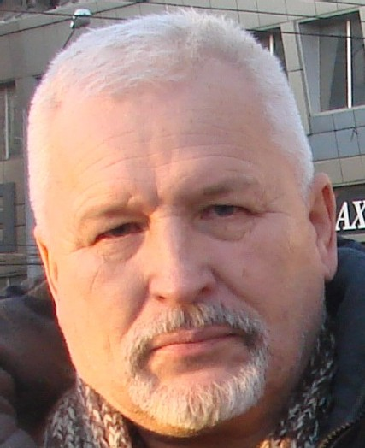

Данченков Михаил Алексеевич, океанограф. (2.1.1950Сучан-\*Владивосток)

учился в Тенькинской (Усть-Омчуг, 1957,1961-1964), Ольской (1965) и 1-й Магаданской (1966-1867) школах.

на Отделении океанологии ДВГУ (1967-1972).

в заочной Аспирантуре у Н.П.Булгакова (1073-1977).

Но он как раз переезжал в Севастополь. потому диссертацию защитил намного позже- в 1988.

Мой отец, Данченков Алексей Михайлович, 1925г.р., оказался в Сучане случайно.

После раскулачивания родителей (с.Емельяновка Брянской области, Трубчевского района) стал беспризорником.

Рассказывал:

Залетел в дом, схватил краюху и ем. Хозяйка бьёт по голове, отнимает... Наконец она утомилась, смотрит и плачет. Налила щей и потом- молока...

В 1941 (16 лет) попал на фронт. Рассказывал:

комбат на лошади, подгоняет плёткой. Сапоги трудно вытаскивать- глина налипает. Спать хочется больше, чем есть. А есть хочется постоянно. Винтовка тяжёлая, ничего съедобного.

Плен. Италия. Рассказывал:

Строим дот, лопаты надо чистить от глины. воды нет, в корыте- вино. Если кто из наших зачерпнёт ладонью, немец бьёт. При этом провоцирует: отвернётся, как бы не видит. Бьёт так, чтобы рассечь кожу, но не сломать кости...

С товарищем, С.Семенниковым, бежали в горы. Пришли американцы. Оформили, накормили, стали учить и тренировать. Касабланка, Порт-Оран, Галифакс, Сан-Франциско... Военный лагерь. Солдаты разных национальностей. Золотые часы, костюмы... Сухой закон.

Русские курсанты порезали немцев- сильна была память об их делах в России. СССР непрерывно требовал любых перемещённых лиц. После случая США решили отдать Сталину его людей. Находка. Отняли чемоданы, часы, одежду. Допрос вёл майор Нечаев.

Избивали: "Не таких укорачивали". Требовали признаться в измене родине. Это тех, кто выбрал Родину....

Без права выезда. Пришлось работать на шахте 20. Вместе с пленными японцами. Японцев отпустили первыми. Как только смягчили режим, отец завербовался на Колыму- там после массового освобождения з/к оголились прииски.

Мама (с.Красное Рязанской области, район забыл, 1923г.р.) рано лишилась родителей- мой дедушка с полюбовницей убил бабушку. Ему дали десятку и он оказался в Сучане. Срок скостили и он сам стал охранником (лагеря пленных японцев).

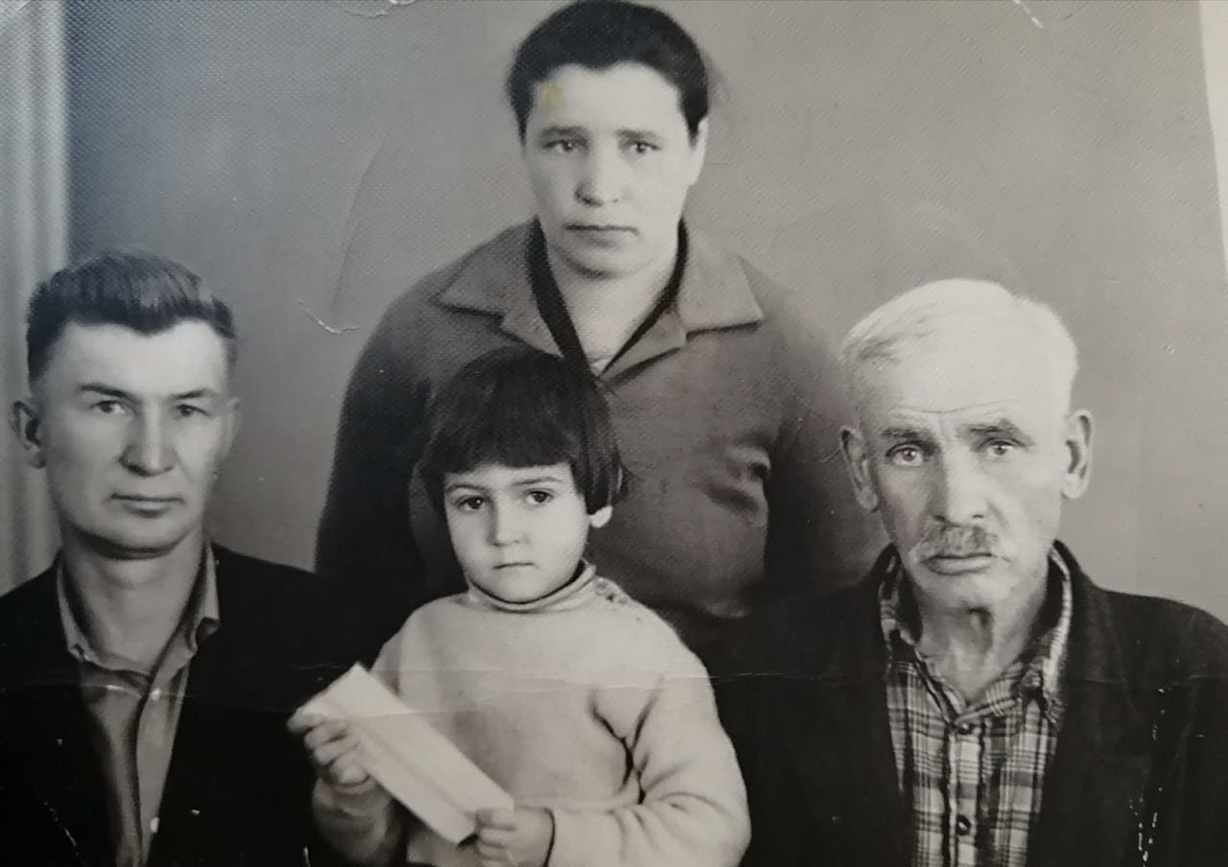

Отец, племянница, мама, дедушка. Примерно 1970г. Авангард Сучанского района.

Моя мама осталась в войну с двумя малолетними братьями (11 и 13 лет). Старших братьев и старшую сестру приняли московские родственники. Дом сгорел в войну. Хозяйство было уничтожено. По приглашению отца она отправилась через всю страну в Сучан. В стремлении получить опору вышла замуж, но неудачно- после рождения дочери муж бежал. Осталась она с дочкой и с братьями.

Как они поженились с моим отцом- не знаю. Но мой отец взял её замуж не только с ребёнком, но и с братьями.

Через год родился я. А в 1955 году моя семья оказалась на Колыме.

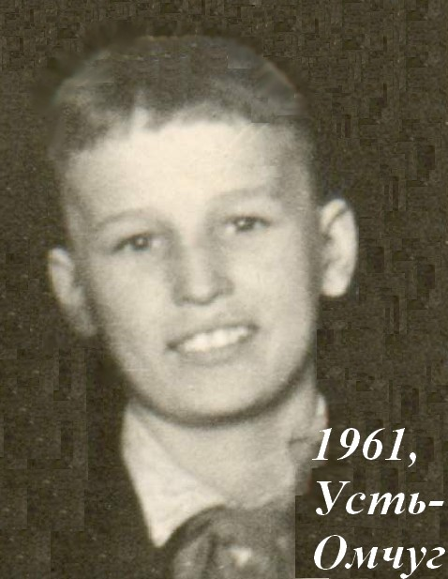

В школу я пошёл в Усть-омчуге (центр Тенькинского района). 1в. но уже 2 класс я учился на Дусканье (на реке Колыме).

там маме предложили ферму, а отец мог работать взрывником в геологической партии. вот только сестра осталась в интернате- школа на Дусканьебыла только начальная.

ПРОДОЛЖЕНИЕ СЛЕДУЕТ.